JELGAVAS TEHNIKUMS

Edijs Gailis

Aplikācija
“Nautical App”

Kvalifikācijas darbs kvalifikācijas ieguvei
programmēšanas tehniķis

Darba izpildītājs: 410.gr.izgl. E.Gailis paraksts, datums
Jelgava
2020

ANOTĀCIJA
Gailis E. ‘CES’ – kvalifikācijas darbs. Jelgava: JT, 2020. 54 lpp., 16 att., 5 pielikumi.
Projekts “Nautical App” priekš Engures Saieta nama, “aplikācija” (mājaslapa) par jūrnieku mezgliem un jūrnieku vēsturi, piedāvājot vienkāršu un viegli izmantojamu pieredzi. Testsi, ar iespēju izvēlēties atbildi no administratora izvēlētā jautājuma un krustvārdu mīklu.
Darba uzdevums un mērķis ir izveidot dinamisku testu, kas būtu responsīvs un viegli lietojams. Izpildīt dizaina un funkcionalitātes prasības aplikācijā, kopā ar administratora rokasgrāmatu kura tiek izveidota klientiem priekš aplikācijas pamācības.
Darbs izstrādāts “Banka “Hercogs”, trešais stāvs” “Cloud Enterprise Systems” uzņēmumā, prakses laikā no 2020. gada 06. janvāra līdz 29. maijam.

ANNOTATION
Gailis E. ‘CES’ - qualification work. Jelgava: JT, 2020. 65 pages, Fig. 18, 2 tables, 5 appendices.

Project “Nautical App” for Engure Saieta House, “application” (home page) about sailors 'knots and seafarers' history, offering a simple and easy-to-use experience. Tests, with the option to choose an answer from an administrator-selected question and a crossword puzzle.

The task and goal of the work is to create a dynamic test that would be responsive and easy to use. Fulfill the design and functionality requirements of the application, together with the administrator's manual which is created for customers for the application manual.

The work was developed in “Bank“ Hercogs ”, third floor” by “Cloud Enterprise Systems”, during the internship from January 6, 2020 to May 29, 2020.

SATURS

IEVADS ................................................................................................................................................................. 5 AKRONĪMI UN SAĪSINĀJUMI ........................................................................................................................ 6
ATTĒLU SARAKSTS .......................................................................................................................................... 7
- UZDEVUMA APRAKSTS ......................................................................................................................... 8
- PRASĪBU SPECIFIKĀCIJA ..................................................................................................................... 9
  - IEVADS .................................................................................................................................................. 9
  - VISPĀRĪGS APRAKSTS ............................................................................................................................ 9
  - FUNKCIONĀLĀS PRASĪBAS ................................................................................................................... 10
- IZSTRĀDES UN TESTĒŠANAS LAIKĀ IZMANTOTĀS TEHNOLOĢIJAS .................................. 11
- PROGRAMMATŪRAS PRODUKTA MODELĒŠANA UN PROJEKTĒŠANA .............................. 13
  - DIZAINS ............................................................................................................................................ 13
  - LIETOTĀJA ROKASGRĀMATA ............................................................................................................... 15
- LIETOTĀJA CEĻVEDIS.......................................................................................................................... 20
  - ADMINISTRATORA ROKASGRĀMATA................................................................................... 20
SECINĀJUMI ...................................................................................................................................................... 23
PIELIKUMI ......................................................................................................................................................... 24
        - PIELIKUMS HOMESTYLER.CSS................................................................................................................... 25
        - PIELIKUMS HOME.PHP .............................................................................................................................. 29
        - PIELIKUMS SAYLORTEST.PHP ................................................................................................................... 32
        - PIELIKUMS STYLER.CSS ............................................................................................................................ 39
        - PIELIKUMS TESTAM.JS .............................................................................................................................. 46

IEVADS
Klientiem izstrādājums mājaslapā, kas pēc funkcionalitātes jomā iztēlosies par aplikāciju. Tests, ar iespēju izvēlēties atbildi un darba uzdevums ir izveidot dinamisku testu, kas būtu responsīvs un viegli lietojams, kā arī iespēja papildināt ar jauniem nosacījumiem.
Darba uzdevumi ir izveidot testu, ar iespēju mainīt jautājumus, atbildes un bildes. Iekrist paredzētajā maketa dizainam, kas tiek prasīts aplikācijā, kopā ar administratora rokasgrāmatu kura tiek izveidota klientiem priekš aplikācijas pamācības, kā sagatavošana, rediģēšana aplikācijas palaišana utt.
Engures Saieta nama aplikācija ir izstrādāta, lai Saieta nama apmeklētājus (lietotājs) interaktīvā veidā iepazīstinātu ar Engures un kuģniecības vēsturi trīs valodās (LV, EN, RU.). Aplikācijā informācijas avoti un uzdevumi ir grupēti četros līmeņos:
1) Tests par kuģniecību (ar attēliem un aprakstiem);
2) Krustvārdu mīkla (ar aprakstiem un attēliem);
3) Jūrnieku mezgli un tests (ar aprakstiem un mezglu attēliem);
4) Video galerija.
Aplikācija ir izstrādāta izmantojot web tehnoloģijas PHP, jQuery (JS) un tā tiek darbināta uz datora ar skārienjūtīgo ekrānu. Šajā datorā ir instalēts web serveris uz kura aplikācija darbojas.

AKRONĪMI UN SAĪSINĀJUMI
PHP | (Hypertext Preprocessor) PHP Hiperteksta priekšprocesors
CSS | (Cascading Style Sheet) kaskadētas stila lapas
HTML | (HyperText Markup Language) hiperteksta iezīmēšanas valoda
jQuery | Javascript framework
SweetAlert | Javascript alert()
Bootstrap | CSS Framework
Notepad++ | Source code editor
XAMPP | Open-source, cross-platform web server solution stack package

Attēlu saraksts
1.ATTĒLS mājas makets ............................................................................................13
2.ATTĒLS testa izskats ar pierakstu makets..............................................................14
3.ATTĒLS pabeigts tests makets.................................................................................14
4.ATTĒLS Sākumskats ..............................................................................................15
5.ATTĒLS dizaina pirmā versija................................................................................16
6.ATTĒLS dizaina pirmā versija atbildēta.................................................................16
7.ATTĒLS Sākumskats testā ......................................................................................24
8.ATTĒLS atbildēts pareizi ........................................................................................24
9.ATTĒLS atbildēts nepareizi ....................................................................................24
10.ATTĒLS Sweetalert uz valodu maiņu...................................................................24
11.ATTĒLS tests pabeigts ..........................................................................................24
12.ATTĒLS atbildes apraksts ....................................................................................24
13.ATTĒLS XAMPP Panelis .....................................................................................24
14.ATTĒLS Aplikācijas īs-ceļš ..................................................................................24
15.ATTĒLS jautājums administrators.......................................................................24
16.ATTĒLS administrators rediģē.............................................................................24

UZDEVUMA APRAKSTS

Sākotnēji, ir vajadzīgs noskaidrot klienta prasības, lai zinātu uz kādu mērķi tiekties, lai tālāk varētu izplānot savu darba gaitu.
Projekta iepazīšanās sākās ar darba stacijas sagatavošanu. Pēc uzstādīšanas un vajadzīgo applikāciju installēšanas, mēs esam gatavi sākt skeletu, kas mums palīdzēs vizuāli izprast kas trūkst un kas vajadzīgs.
Projekta izpilde sākas ar maketiem, kur aplikācijas darbību ieviesām caur Notepad++ un PhpStorm, kopā ar XAMPP, kur atvērām failus uz lokālo tīklu un tos rediģēt un lai projekts būtu izstrādāts pēc klienta primārām prasībām.
Maketa izstrādāšana caur WireFrame, kur klientam ir redzams sākotnējais izskata plāns. Caur maketiem, klients spēj pieprasīt izmaiņas un savas idejas, ja pēc maketa apskates ir mainījušās domas, tas dod iespēju mainīt projektu priekš rediģēšanas,
Testēšanā izmantojot inspect element Google Chrome pārlūkā, kas parasti ātri atrod esošā jautājuma kļūdas, kopā ar console.log komandu, lai vieglāk attīstītu projektu. Vairāku pārlūkprogrammu testēšana nebija vajadzīga, jo aplikācija būs tikai uz viena pārlūka, kas ir Google Chrome.

PRASĪBU SPECIFIKĀCIJA

Ievads

Dokumenta nolūks
Dokuments paredzēts programmatūras projekta izstrādātajiem, testētājiem un programmētājiem, lai precīzi nodarboties ar programmu, vadoties pēc informācijas, kas ir norādīta šajā dokumentācijā.
Programmatūras prasību specifikācijā tiek plānoti programmatūras izveides, uzstādīšanas un uzturēšanas procesi.
Prasību specifikācija ir paredzēta visām programmatūras izveidē un uzturēšanā
iesaistītajām personām - programmētājiem izstrādes laikā, bet uzturētājiem programmas darbības laikā.

Darbības sfēra
Engures Saieta nama, aplikācija par jūrnieku mezgliem un jūrnieku vēsturi.

Definīcijas

Konteiners - klase vai datu struktūra, kas ir citu objektu kolekcija.
Inline - ir jebkurš elements, kas atrodas programmā, dokumentā vai ziņojumā.

Vispārīgs apraksts

Produkta perspektīva
Visa izstrādāta programmatūra (izņemot jau gatavās programmas) ir klienta īpašums. Programmatūru ir paredzēts lietot, lai būtu iespēja klientiem rediģēt un pārsaukt dažus elementus aplikācijā.

Produkta funkcijas
Produkts paredzēts uz skārien-jūtiga ekrāna, kur iziet cauri vairākām aplikācijām no mājas sadaļas. Dators nav pieslēgts pie interneta, tātad atjaunot aplikāciju attālināti nav iespējams, taču uzreiz samazina lietošanas risku, kad nevies nevar pieslēgties pie datora no tīkla.

Lietotāja raksturiezīmes
Klients – persona, kurai ir pieeja izstrādātā projekta failiem, iespēja tos rediģēt pēc izstrādātajām instrukcijām rokasgrāmatā.

Lietotājs – persona, kas lieto aplikāciju.

Vispārējie ierobežojumi
Dators nav pieslēgts pie interneta, tas nozīmē, ka programmatūras atjauninājumi nenotiks. Datoram nav pieejama tastatūra, ja vien to nepievieno, aplikācija ir pilnekrāna režīmā un no tās nevar iziet bez tastatūras. Datora ieslēgšanas/izslēgšanas poga ir visiem pieejama, pat arī lietotājiem, tādā ziņā, jebkurš var izslēgt ierīci.

Funkcionālās prasības

Lietotāja autorizēšanās administratora sadaļai un datu ievade

Ievads
Aplikācijas tiek palaista “kiosk” režīmā no darba virsmas, datorā. Aplikācija paliek lietojama jau pēc tā tiek palaista.

Ievade
Ievade caur skārienjūtigu ekrānu, izvēle starp četrām aplikācijām no mājas skata un izvēle starp trīs valodām (LV, EN, RU.).

Apstrāde
Ievades pareizības pārbaude – tiks veikta, kad tiek izvēlēts lauks ar atbildi (testā), kur Javascript lasa vai ir pareizi vai nepareizi. Ja lauki netiks pareizi atbildēti caur izvēli, tie tiks iekrāsoti un pareizā atbilde parādīsies un atbildi nevar mainīt, pēc tā ir izvēlēta.
Testā var pārslēgties uz iepriekšējiem jautājumiem jebkurā laikā.

IZSTRĀDES UN TESTĒŠANAS LAIKĀ IZMANTOTĀS TEHNOLOĢIJAS

jQuery 3.4.1
Svarīgi zināt, ka jQuery ir tikai JavaScript bibliotēka. Visam jQuery spēkam var piekļūt, izmantojot JavaScript, tāpēc, lai saprastu, strukturētu un atkļūdotu savu kodu, ir svarīgi, lai jūs pilnībā uztvertu JavaScript. Sākt darbu ar jQuery var būt viegli vai grūti, atkarībā no jūsu pieredzes ar JavaScript, HTML, CSS un programmēšanas koncepcijām kopumā.

PHP 7.2.28
PHP (PHP rekursīvs akronīms: Hypertext Preprocessor) ir plaši izmantota atvērtā pirmkoda vispārēja lietojuma skriptu valoda, kas ir īpaši piemērota tīmekļa izstrādei un ko var iegult HTML, tā ir arī paredzēta servera puses lietošanai.
Labākās lietas, izmantojot PHP, ir tas, ka jaunpienācējam tā ir ārkārtīgi vienkārša, bet profesionālam programmētājam piedāvā daudzas uzlabotas funkcijas.

Font Awesome Free 5.12.1
Fonts Awesome ir paredzēts izmantošanai ar inline elementiem (īsuma dēļ vienārsāk būtu tags <i>, bet semantiski pareizāk ir izmantot <span>). Ikona, ja maināt ikonas, konteinera fonta lielumu, ikona kļūst lielāka. Tas pats attiecas uz krāsām, ēnu un visu citu, kas tiek mantots, izmantojot CSS.

CSS3
CSS ir izstrādāta tā, lai varētu atdalīt prezentāciju un saturu, ieskaitot izkārtojumu, krāsas un fontus. Šis nodalījums var uzlabot satura pieejamību, nodrošināt lielāku elastību un kontroli prezentācijas īpašību specifikācijā, dot iespēju vairākām tīmekļa lapām koplietot formatējumu, norādot attiecīgo CSS atsevišķā .css failā, un samazināt sarežģītību un strukturālā satura atkārtošanos.
Pēc projekta vajadzībām, izmantojām CSS caur PhpStorm. Projektā tiek izmantoti
vairāki stila faili, kā homestyler.css, styler.css (skat. 1. pielikumu un 4. pielikumu)

Sweetalert2
SweetAlert ir JavaScript uzmanību loga aizvietotājs. alert() funkcija, kas parāda ļoti jaukus modālos logus. Tā ir atsevišķa bibliotēka un tā ir izgatavota no JavaScript un CSS faila

HTML5
Hiperteksta iezīmēšanas valoda (HTML) ir standarta iezīmēšanas valoda dokumentiem, kas paredzēti parādīšanai tīmekļa pārlūkprogrammā. Tam var palīdzēt tādas tehnoloģijas kā CSS (Cascading Style Sheets) un skriptu valodas, piemēram, JavaScript.
HTML tiks izmantots kā pamats šajā projektā jo aplikācijas būs uz Google Chrome.
Web pārlūkprogrammas saņem HTML dokumentus no Web servera vai no vietējās krātuves un pārveido dokumentus multivides Web lapās. HTML semantiski apraksta tīmekļa lapas struktūru un sākotnēji iekļautas norādes par dokumenta izskatu.
HTML elementi ir HTML lapu celtniecības bloki. Izmantojot HTML konstrukcijas, attēlotajā lapā var tikt iegulti attēli un citi objekti, piemēram, interaktīvas formas. HTML nodrošina līdzekļus strukturētu dokumentu izveidošanai, apzīmējot teksta strukturālo semantiku, piemēram, virsrakstus, rindkopas, sarakstus, saites, pēdiņas un citus vienumus.

PROGRAMMATŪRAS PRODUKTA IZSTRĀDE, MODELĒŠANA UN PROJEKTĒŠANA

Dizains
Šādi bija daži no pirmajiem maketiem, pēc kā tiekties uz izskatu uz mājas logu un testu.
(1.attēls mājas makets )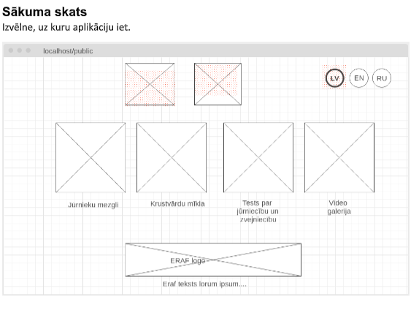 Kā redzams pirmajā attēlā, publiskā daļa- “mājas” izskats satur izvēlni ar trīs valodām, augšējā, labajā pusē un izvēlne starp četrām aplikācijām (Jūrnieku mezgli; Krustvārdu mīkla; Tests par jūrniecību un zvejniecību; Video galerija.)
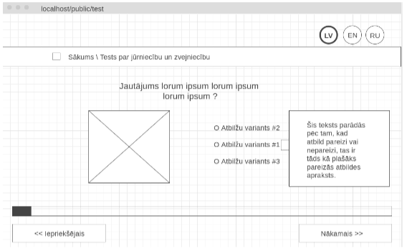 (2. attēls testa izskats ar pierakstu makets)
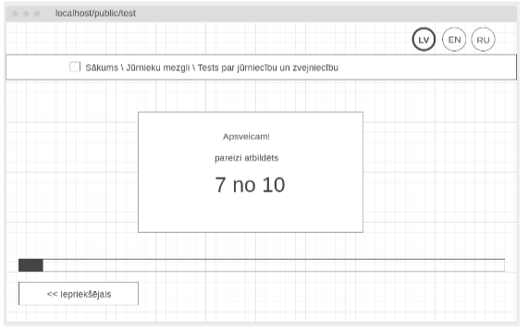
(3.attēls pabeigts tests makets)

Testā ir viens jautājums un dotas trīs iespējamās atbildes katrā slaidā. Slaidus var pievienot caur administratora sadaļu. Katrā jautājumā ir pareizās atblides apraksts kurš parādās neatkarīgi, vai atbild pareizi vai neparizi. Ir iespēja pārsēlgties uz nākošo vai iepriekšējo jautājumu ar ar bultiņām apakšējā daļā testam. (skat. 2.Attēlu)
Savu progressu vari apskatīties zem bildes, virs slaidu maiņu pogām, tas aizpildās dinamiski katru reizi, kad pārej uz nākošo jautājumu, un samazinās, kad ej atpakaļ uz iepriekšējo. Pabeidzot testu izlec SweetAlert paziņojums ar svinībām par pabeigšanu. (skat. 3.Attēlu)

Sākums (Home)
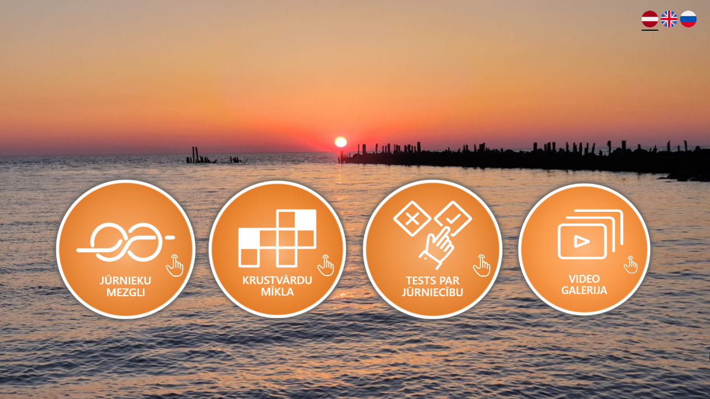
(4.attēls Sākumskats)
Šādi izskatās pabeigtais “mājas” izskats, ar četriem burbuļiem uz kuriem var uzspiest un tas tevi aizvedīs uz attiecīgo aplikāciju, kuru esi izvēlējies un no katras aplikācijas vari aiziet atpakaļ uz “sākumu” (mājas). Pie katra burbuļa pastāv roka ar rādītāj pirkstu, signalizējot, ka uz tā var uzspiest.

Tests iepriekš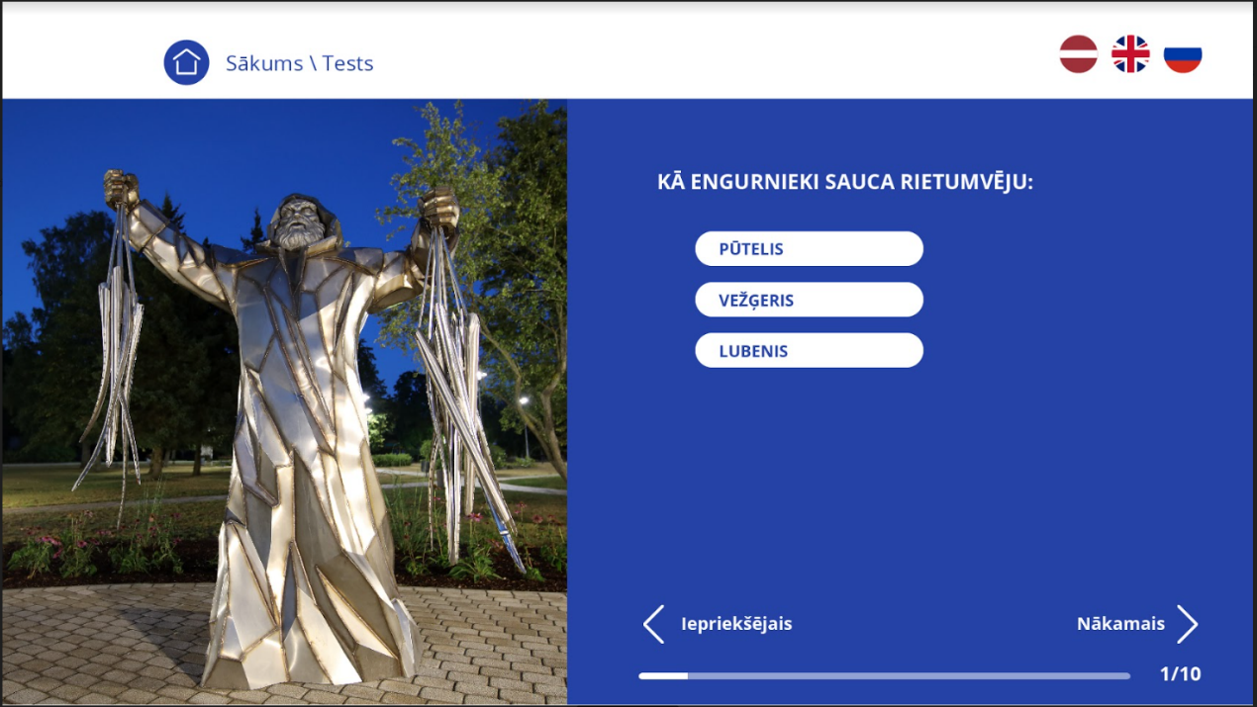
(5.attēls dizaina pirmā versija) 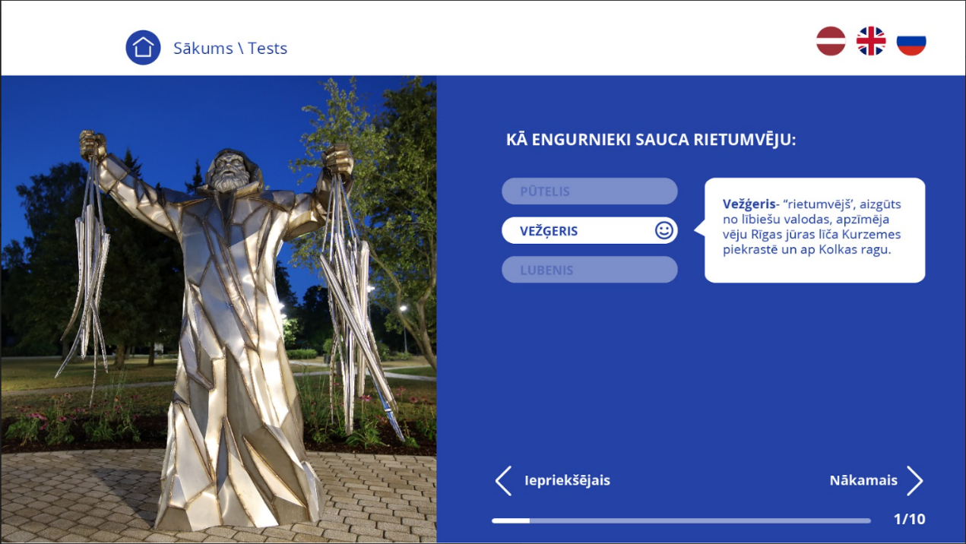
(6.attēls dizaina pirmā versija atbildēta)
Šādi izskatījās pirmā dizaina versija, kopš tās, mainījusies krāsa, objekta lielumi, objekta pozīcījas, ikonas un fonta izmēri.

Tests
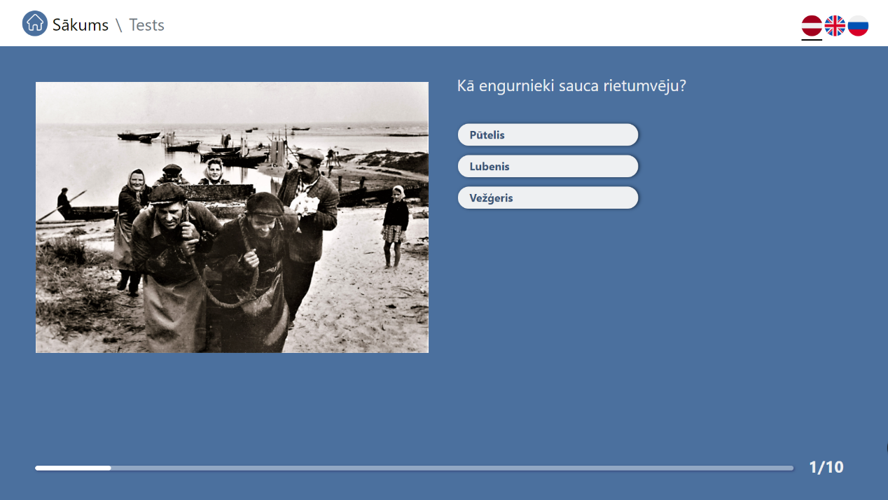
- attēls Sākumskats testā
Šādi izskatās tests, kad tas ir bijis tikko atvērts.
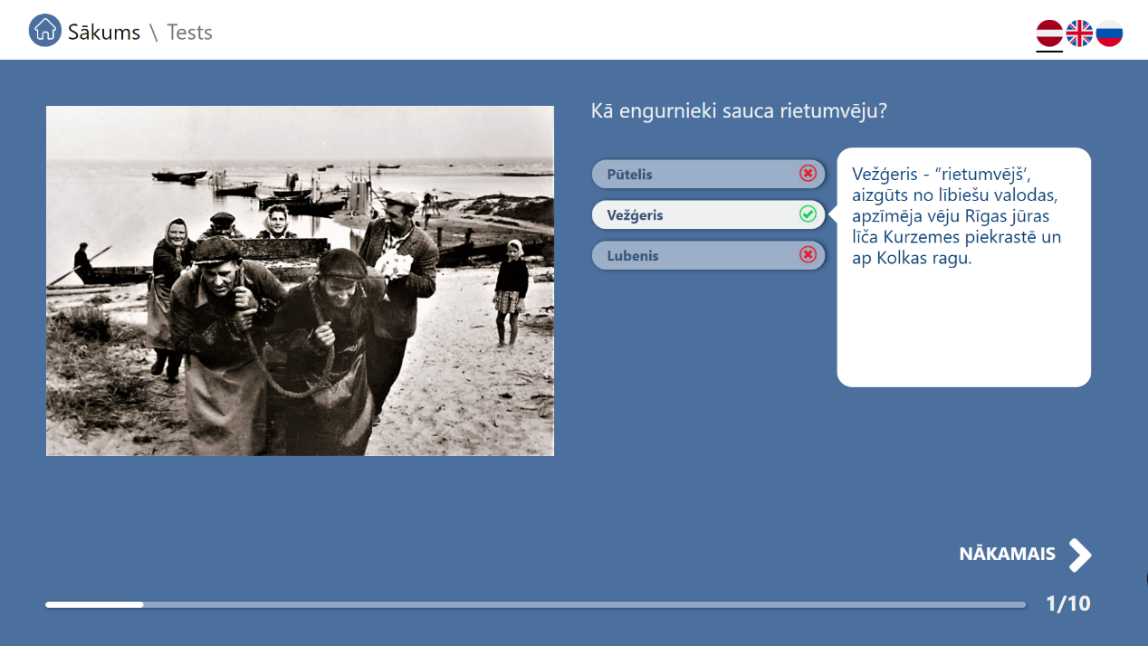
- attēls Atbildēts pareizi
Bulta, kas nāk no atbildes aprakstījuma vienmēr būs pielipusi pie pareizās atbildes.
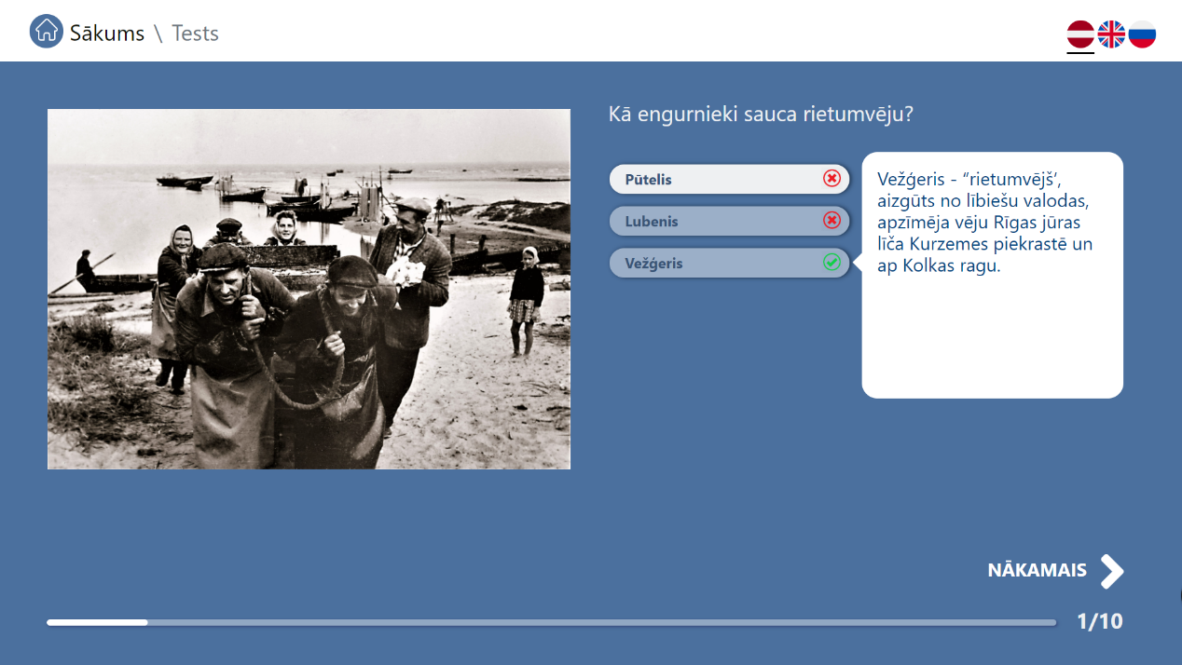
- attēls Atbildēts nepareizi
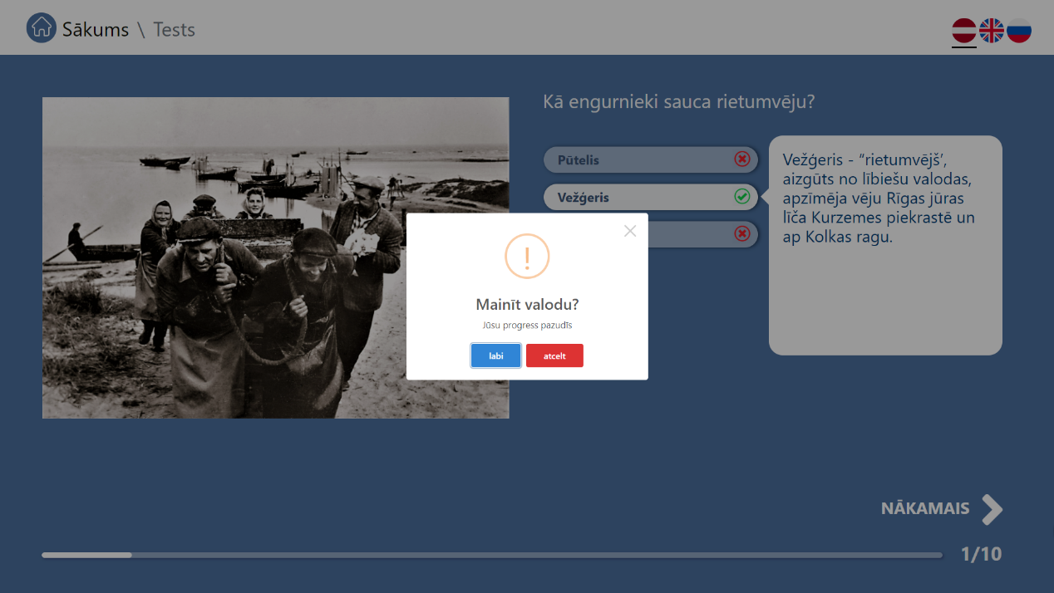
- attēls Sweetalert uz valodu maiņu
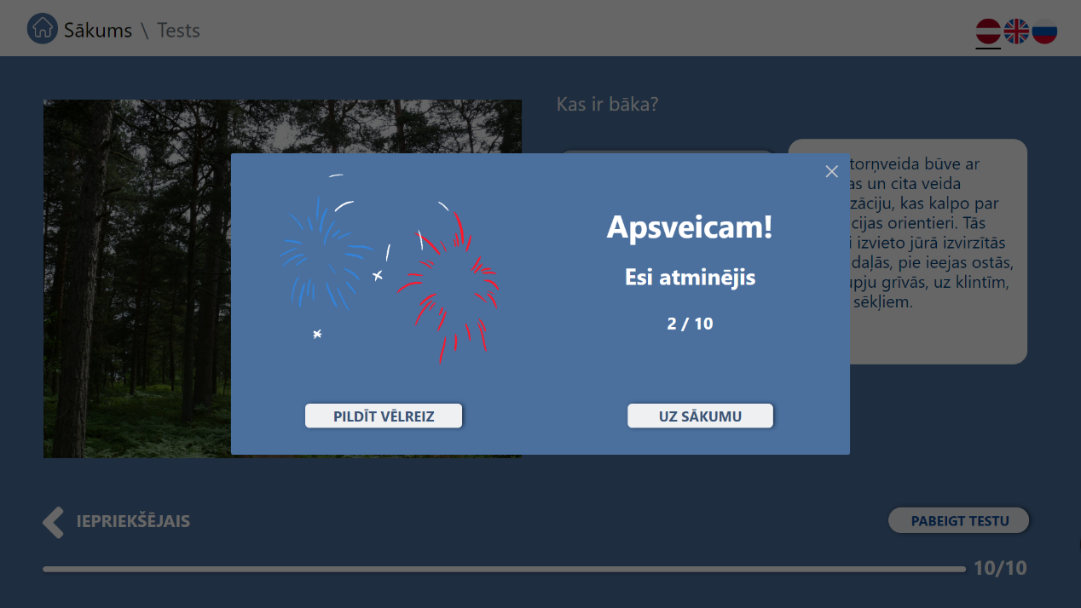
- attēls Tests pabeigts

Lielumi
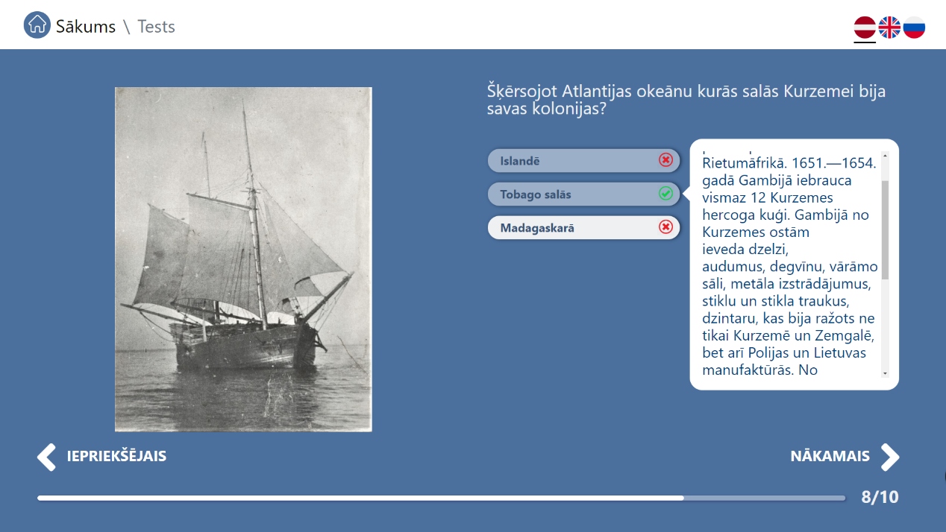
- attēls atbildes apraksts
Atbildes apraksts var būt daudz lielāks pateicoties overflow un ar to var savstarpēji darboties.

LIETOTĀJA CEĻVEDIS

Adminstratora rokasgrāmata

Uzstādīšana
- Lai uzstādītu šo aplikāciju, ir nepieciešams XAMPP, un lai automātiski to palaistu, pie “Apache” jāatzīmē “Autostart of modules” ar ķeksīti. (skat. 14. attēlā).
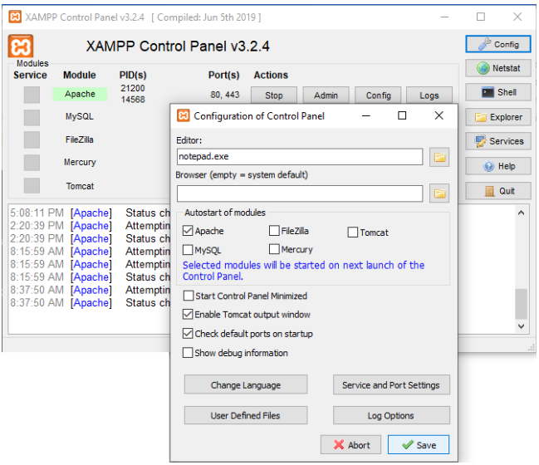
13.attēls XAMPP Panelis

- Saīsne uz darbavirsmas, kura atver aplikāciju. Tā tiek palaista “kiosk” režīmā.
“C:\Program Files (x86)\Google\Chrome\Application\chrome.exe” -kiosk -fullscreen “http://localhost/nauticalapp/app/home.php” (norādīts 15. attēlā.)
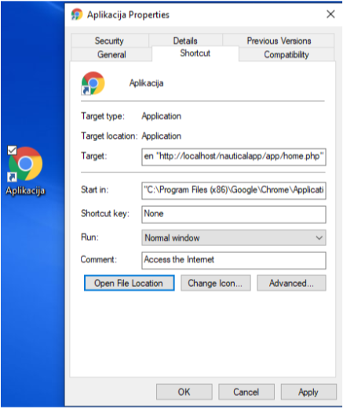
14.attēls Aplikācijas īs-ceļš

Satura rediģēšana

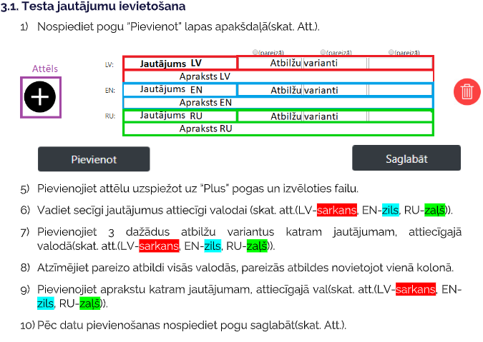
(15.attēls jautājums administrators)
3.2. Testa jautājumu rediģēšana
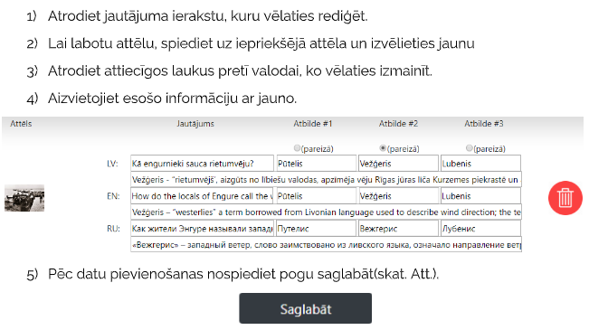
(16.attēls administrators rediģē)

SECINĀJUMI
- Izgatavojot šo aplikāciju ieguvu noderīgu papildus pieredzi gan dizaina jomā, gan web programmēšanā un kļūdu labošanā.
- Iemācijos sadarboties ar kolēģiem, šāda pieredze ir savādāka nekā grupas darbs skolā. Secinājums ir, ka komunikācija ir viena no vissvarīgākajiem posmiem jebkurā projektā.
- Uzzināju par Bootstrap un paplašināju savu pieredzi web-modeļu izveidošanā, kopā ar flex.
- Ieguvu jaunu pieredzi strādājot ar Javascript un Jquery funkcijām, kuras agrāk priekš manīm bija nezināmas.

Pielikumi

1.pielikums homestyler.css

.resizeImage img{max-width: 100%; height: auto;}
.containerLang{
position: absolute;
display: flex;
flex-direction: row;
justify-content: flex-end;
top: 1.5vw;
left: 90vw;
}
.languageButton{
font-size: 18px;
margin-left: 7px;
width: 45px;
height: 54px;
border: none;
display: block;
cursor: pointer;
background-repeat: no-repeat;
}
/*#lv{float: left;}*/
/*#en{float: left;}*/
/*#ru{float: right;}*/

/* padding: {top right bottom left}*/
.touch1{
position: absolute;
top: 55%;
left: 80%;
}
.touch1.animated {
animation: 3200ms finger infinite alternate ease-in-out;
}
.touch2{
position: absolute;
top: 55%;
left: 80%;
}
.touch2.animated {
animation: 3000ms finger infinite alternate ease-in-out;
}
.touch3{
position: absolute;
top: 55%;
left: 80%;
}
.touch3.animated {
animation: 3100ms finger infinite alternate ease-in-out;
}
.touch4{
position: absolute;
top: 55%;
left: 80%;
}
.touch4.animated {
animation: 3400ms finger infinite alternate ease-in-out;
}
@keyframes finger {
0% { transform: scale(1); }
50% { transform: scale(1.3); }
100% { transform: scale(1.2); }
}

.bg {
background-image: url("images/engures_osta.jpg");
height: 100%;
background-position: center;
background-repeat: no-repeat;
background-size: cover;
}
* {box-sizing: border-box}
html, body {
width: 100%;
height: 100%;
touch-action: pan-down;
}
img {
display: block;
margin-left: auto;
margin-right: auto;
vertical-align: middle;}

.bubble{
background: radial-gradient(circle, rgba(255,194,143,0.7) 5%, rgba(255,183,125,0.5) 20%, rgba(255,161,85,0.3) 45%, rgba(213,103,15,0.3) 67%, rgba(255,255,255,1) 68%, rgba(255,255,255,1) 71%, rgba(68,46,19,0.9) 72%);
position: absolute;
color: white;
height: 350px;
width: 350px;
border-radius: 50%;
padding: 32px 16px;
top: 500px;
left: 165px;
box-shadow: 0 0 10px 5px rgb(100,100,100);}
.bubble.animated {
animation: 3200ms pulsate infinite alternate ease-in-out;
}
.bubble2{
background: radial-gradient(circle, rgba(255,194,143,0.7) 5%, rgba(255,183,125,0.5) 20%, rgba(255,161,85,0.3) 45%, rgba(213,103,15,0.3) 67%, rgba(255,255,255,1) 68%, rgba(255,255,255,1) 71%, rgba(68,46,19,0.9) 72%);
position: absolute;
color: white;
height: 350px;
width: 350px;
border-radius: 50%;
padding: 32px 16px;
top: 500px;
left: 575px;
box-shadow: 0 0 10px 5px rgb(100,100,100);}
.bubble2.animated {
animation: 3000ms pulsate infinite alternate ease-in-out;
}
.bubble3{
background: radial-gradient(circle, rgba(255,194,143,0.7) 5%, rgba(255,183,125,0.5) 20%, rgba(255,161,85,0.3) 45%, rgba(213,103,15,0.3) 67%, rgba(255,255,255,1) 68%, rgba(255,255,255,1) 71%, rgba(68,46,19,0.9) 72%);
position: absolute;
color: white;
height: 350px;
width: 350px;
border-radius: 50%;
padding: 32px 16px;
top: 500px;
left: 995px;
box-shadow: 0 0 10px 5px rgb(100,100,100);}
.bubble3.animated {
animation: 3100ms pulsate infinite alternate ease-in-out;
}
.bubble4{
background: radial-gradient(circle, rgba(255,194,143,0.7) 5%, rgba(255,183,125,0.5) 20%, rgba(255,161,85,0.3) 45%, rgba(213,103,15,0.3) 67%, rgba(255,255,255,1) 68%, rgba(255,255,255,1) 71%, rgba(68,46,19,0.9) 72%);
position: absolute;
color: white;
height: 350px;
width: 350px;
border-radius: 50%;
padding: 32px 16px;
top: 500px;
left: 1405px;
box-shadow: 0 0 10px 5px rgb(100,100,100);}
.bubble4.animated {
animation: 3400ms pulsate infinite alternate ease-in-out;
}
@keyframes pulsate {
0% { transform: scale(1);
background-color: rgba(255, 158, 77, 1);
}
50% { transform: scale(1.08);
background-color: rgba(232, 138, 60, 0.99);
}
100% { transform: scale(1.04);
background-color: rgba(237, 130, 40, 1);
}
}
.fullscreenAlert{
position: absolute;
top: 45%;
left: 36%;
width: 500px;
height: 170px;
background-color: orange;
border-radius: 20px;
border: 5px solid black;
color: black;
font-family: Arial;
font-size: 48px;
text-align: center;
}
.hidden{
display: none;
}

2.pielikums home.php

<!DOCTYPE html>
<html lang="eng">
<head>
<title>Mezglu Sākums</title>

<script src="../assets/libraries/jquery_3.4.1/jquery-3.4.1.min.js"></script>
<script src="../assets/libraries/popper/popper.min.js"></script>
<script src="../assets/libraries/sweetalert2/sweetalert2@9.js"></script>
<script src="../assets/libraries/sweetalert2/polyfill.js"></script>
<link rel="stylesheet" href="../assets/libraries/fontawesome_free_5.12.1_web/css/all.css">
<link rel="stylesheet" href="../assets/libraries/w3/w3.css">
<script src="../assets/libraries/w3/w3_script.js"></script>
<link rel="stylesheet" href="../assets/libraries/bootstrap_4.4.1/bootstrap.min.css">
<script src="../assets/libraries/bootstrap_4.4.1/bootstrap.min.js"></script> <link rel="stylesheet" href="../assets/homepage/homestyler.css">

<script src="../assets/homepage/homeJS.js"></script>
<script>

function testFullscreen(){
var elem = document.documentElement;
if (elem.requestFullscreen) {
elem.requestFullscreen();
} else if (elem.mozRequestFullScreen) { /* Firefox */
elem.mozRequestFullScreen();
} else if (elem.webkitRequestFullscreen) { /* Chrome, Safari and Opera */
elem.webkitRequestFullscreen();
} else if (elem.msRequestFullscreen) { /* IE/Edge */
elem.msRequestFullscreen();
}
$("#test-button").hide();
}
$(document).ready(function(){
if( window.innerHeight == screen.height) {
return 0;
}else{
$("a").bind("click.myDisable", function(){
return false;
});
$("body").append("<div class='fullscreenAlert'>NOSPIEDIET UZ<br>KLAVIATŪRAS F11!</div>");
window.onresize = function (event) {
var maxHeight = window.screen.height,
maxWidth = window.screen.width,
curHeight = window.innerHeight,
curWidth = window.innerWidth;

if (maxWidth == curWidth && maxHeight == curHeight) {
$(".fullscreenAlert").addClass("hidden");
$("a").unbind("click.myDisable");
}
}
}
});

var isNS = (navigator.appName == "Netscape") ? 1 : 0;
if(navigator.appName == "Netscape") document.captureEvents(Event.MOUSEDOWN||Event.MOUSEUP);
function mischandler(){
return false;
}
function mousehandler(e){
var myevent = (isNS) ? e : event;
var eventbutton = (isNS) ? myevent.which : myevent.button;
if((eventbutton==2)||(eventbutton==3)) return false;
}
document.oncontextmenu = mischandler;
document.onmousedown = mousehandler;
document.onmouseup = mousehandler;
</script>
<audio id="circleClick"><source src="../assets/audio/keyboard1.mp3" type="audio/mpeg"></audio>
</head>
<body class="resizeImage bg" style="flex-direction: column; display: flex;">
<header>
<nav class="navbar-expand-sm">
<div class="containerLang">
<a id="lv" class="languageButton"><img src="../assets/homepage/images/latvia.svg"></a>
<a id="en" class="languageButton"><img src="../assets/homepage/images/uk.svg"></a>
<a id="ru" class="languageButton"><img src="../assets/homepage/images/russia.svg"></a>
</div>
</nav>
</header>
<!-- <button id="test-button" onclick="testFullscreen()">Test</button>-->
<a href="nauticalKnots/nautical_knotsLV.php" onclick="click();">
<div class="bubble animated css">
<img src="../assets/homepage/images/Engure_home_ikonas-01.png" alt="bubble1" style="width: 250px; height: 100px; margin-top: 75px" align="center">
<p class="translate" data-translate-string="NAUTICAL<br>KNOTS" data-translate-target="html/value/" align="center" style="padding-top: 30px; font-weight: 500; font-size: 28px; line-height:30px;"></p>
<img src="../assets/homepage/images/Engure_home_ikonas-05.png" alt="touch1" style="width: 35px; height: 45px" class="touch1 animated css">
</div>
</a>
<a href="crossword/crsEN.php" onclick="click();">
<div class="bubble2 animated css">
<img src="../assets/homepage/images/Engure_home_ikonas-02.png" alt="bubble2" style="width: 200px; height: 150px; margin-top: 40px" align="center">
<p class="translate" data-translate-string="CROSSWORD" data-translate-target="html/value/" align="center" style="padding-top: 15px; font-weight: 500; font-size: 28px; line-height:30px;"></p>
<img src="../assets/homepage/images/Engure_home_ikonas-05.png" alt="touch2" style="width: 35px; height: 45px" class="touch2 animated css">
</div>
</a>
<a href="test/sailortest.php" onclick="click();">
<div class="bubble3 animated css">
<img src="../assets/homepage/images/Engure_home_ikonas-03.png" alt="bubble3" style="width: 200px; height: 175px; margin-top: 20px" align="center">
<p class="translate" data-translate-string="NAUTICAL<br>TEST" data-translate-target="html/value" align="center" style="padding-top: 10px; font-weight: 500; font-size: 28px; line-height:30px;"></p>
<img src="../assets/homepage/images/Engure_home_ikonas-05.png" alt="touch3" style="width: 35px; height: 45px" class="touch3 animated css">
</div>
</a>
<a href="video/video.php" onclick="click();">
<div class="bubble4 animated css">
<img src="../assets/homepage/images/Engure_home_ikonas-04.png" alt="bubble4" style="width: 175px; height: 135px; margin-top: 35px; margin-right: 55px" align="center">
<p class="translate" data-translate-string="VIDEO<br>GALLERY" data-translate-target="html/value/" align="center" style="padding-top: 35px; font-weight: 500; font-size: 28px; line-height:30px;"></p>
<img src="../assets/homepage/images/Engure_home_ikonas-05.png" alt="touch4" style="width: 35px; height: 45px" class="touch4 animated css">
</div>
</a>
<footer>
</footer>
</body>
</html>

3.pielikums sailortest.php

<!DOCTYPE html>
<html lang="eng">
<head>
<script src="../../assets/libraries/jquery_3.4.1/jquery-3.4.1.min.js"></script>
<script src="../../assets/libraries/popper/popper.min.js"></script>
<script src="../../assets/libraries/sweetalert2/sweetalert2@9.js"></script>
<script src="../../assets/libraries/sweetalert2/polyfill.js"></script>
<link rel="stylesheet" href="../../assets/libraries/fontawesome_free_5.12.1_web/css/all.css">
<link rel="stylesheet" href="../../assets/libraries/w3/w3.css">
<script src="../../assets/libraries/w3/w3_script.js"></script>
<link rel="stylesheet" href="../../assets/libraries/bootstrap_4.4.1/bootstrap.min.css">
<script src="../../assets/libraries/bootstrap_4.4.1/bootstrap.min.js"></script> <title>Jūrnieku Tests</title>

<script src="js_css/testam.js"></script>
<link rel="stylesheet" href="js_css/styler.css">

<script>
var isNS = (navigator.appName == "Netscape") ? 1 : 0;
if(navigator.appName == "Netscape") document.captureEvents(Event.MOUSEDOWN||Event.MOUSEUP);
function mischandler(){
return false;
}
function mousehandler(e){
var myevent = (isNS) ? e : event;
var eventbutton = (isNS) ? myevent.which : myevent.button;
if((eventbutton==2)||(eventbutton==3)) return false;
}
document.oncontextmenu = mischandler;
document.onmousedown = mousehandler;
document.onmouseup = mousehandler;

var language = factualLanguage.toUpperCase();

var questionsArray = JSON.parse('[var questionsArray = JSON.parse('[{:"radio";"1";"questionLV";"Kā engurnieki sauca rietumvēju?";"answerLV1";"Pūtelis";"answerLV2";:"Vežģeris";:"answerLV3";:"Lubenis";:"descLV";:"Vežģeris - “rietumvējš’, aizgūts no lībiešu valodas, apzīmēja vēju Rīgas jūras līča Kurzemes piekrastē un ap Kolkas ragu.";:"questionEN";:"How do the locals of Engure call the westerlies?"; :"answerEN1"; :"Pūtelis"; :"answerEN2"; :"Vežģeris";:"answerEN3";:"Lubenis";:"descEN";1:"Vežģeris – “westerlies” a term borrowed from Livonian language used to describe wind direction; the term was used on the coast of Kurzeme of the Gulf of Riga and around Cape Kolka.";:"questionRU";:"Как жители Энгуре называли западный ветер?";:"answerRU1";1:"Путелис";:"answerRU2";1:"Вежгерис";:"answerRU3";1:"Лубенис";:"descRU";2:"“Вежгерис“ – западный ветер, слово заимствовано из ливского языка, означало направление ветра на Курземском побережье Рижского залива и вокруг мыса Колка.";:"image";1:"01_a_vezgeris.jpg";}i:1;a:1:{:"radio""1";:"questionLV";0:"Kādi pienākumi kuģniecībā ir locim?";:"answerLV1";2:"Uz kuģa klāja uzvelk karogu";:"answerLV2";1:"Pieredzējis jūrnieks, parasti kapteinis, kurš sagaida un pavada ostā ienākušos kuģus";:"answerLV3";:"Palīdz uzvilkt buras vētras laikā uz jahtas";:"descLV";2:"Pieredzējis jūrnieks, parasti kapteinis, kurš sagaida un pavada ostā ienākušos kuģus.";:"questionEN";:"What are the duties of a pilot in naval terms?";:"answerEN1";3:"A person, who raises a flag aboard";:"answerEN2";1:"An experienced sailor, usually a captain, who welcomes and manoeuvers incoming ships through harbours";:"answerEN3";0:"A person, who helps to raise sails on a yacht during a storm";:"descEN";2:"An experienced sailor, usually a captain, who welcomes and manoeuvres incoming ships through harbours.";:"questionRU";:"Каковы обязанности лоцмана в мореходстве?";:"answerRU1";:"Поднимает флаг на палубе судна";:"answerRU2";1:"Опытный моряк, обычно капитан, который встречает суда, прибывшие в порт, и сопровождает их";:"answerRU3";:"Помогает в бурю на яхте поставить паруса";:"descRU";1:"Опытный моряк, обычно капитан, который встречает суда, прибывшие в порт, и сопровождает их.";:"image";:"02.jpg";}i:2;a:1:{:"radio";"2";:"questionLV";2:"Kādam nolūkam lieto trali?";:"answerLV1";2:"Pilda pudelēs kā dzērienu";:"answerLV2";1:"Ar piestiprinātu trosi velk kalnā laivu";:"answerLV3";1:"Masveida tīkls";:"descLV";:"Tralis ir maisveida tīkls, ko speciāls zvejas kuģis-traleris-velk noteiktā dziļumā.";:"questionEN";0:"What is the purpose of a trawl or seine?";:"answerEN1";2:"It is bottled as a beverage";:"answerEN2";:"To pull a boat uphill using an attached wire";:"answerEN3";1:"A fishing net used to catch a lot of fish";:"descEN";1:"A trawl or seine net is a large net used in commercial fishing and pulled (at designated depth) by a special vessel, called trawler, to catch fish.";:"questionRU";1:"Для какой цели используется трал?";:"answerRU1";:"Наполняют бутылки, как напитком";:"answerRU2";2:"Прикрепив трос, тянет лодку в гору";:"answerRU3";3:"Это мешковидная сеть";:"descRU";:"Трал – это мешковидная сеть, которую на определенной глубине тянет за собой специальное рыболовное судно – траулер.";:"image";:"tralis.jpg";}i:3;a:1:{:"radio";"2";:"questionLV";2:"Kas ir kaltētas lestiņas?";:"answerLV1";2:"Izžavēti īpaši dārzeņi";:"answerLV2";2:"Izkaltuši zvejas piederumi";:"answerLV3";2:"Vītinātas, sālītas butes";:"descLV";3:"Vītinātas, sālītas butes-lai ilgāk saglabātos un uzturā varētu izmantot šīs zivis, tad zvejnieki tās sālīja un kaltēja.";:"questionEN";2:"What is dried lestiņas?";:"answerEN1";2:"Special dried vegetables";:"answerEN2";:"Bone-dry fishing gear";:"answerEN3";:"Dried, salted flounder";:"descEN";1:"Dried, salted flounder – to enable longer storage and make them edible, the fishermen salted and dried them.";:"questionRU";:"Что такое сушеные “лестиняс“?";:"answerRU1";3:"Особые сушеные овощи";:"answerRU2";0:"Высохшие рыболовные снасти";:"answerRU3";:"Вяленая соленая камбала";:"descRU";0:"Вяленая соленая камбала – чтобы эту рыбу дольше сохранить для употребления в пищу, рыбаки ее солили и сушили.";:"image";1:"0_lestinas.jpg";}i:;a:1:{:"radio";"2";:"questionLV";2:"Kurā jūrā dzīvo ķilavas?";:"answerLV1";1:"Kaspijas jūrā";:"answerLV2";:"Rīgas jūras līcī";:"answerLV3";1:"Tā nav zivju suga";:"descLV";2:"“Ķilavas” ir produkcijas veid piem.” “Ķilavas vīna mērcē” vai “Rīgas ķilavas”, tiek ražotas no brētliņām.";:"questionEN";23:"Where do ķilavas live?";:"answerEN1";1:"In the Caspian Sea";:"answerEN2";1:"In the Gulf of Riga";:"answerEN3";2:"It is not a fish species";:"descEN";2:"“Ķilavas” is the production type, such as “Ķilavas vīna mērcē” or “Rīgas ķilavas”, produced from sprat.";:"questionRU";0:"В каком из морей живет “килава“?";:"answerRU1";32:"В Каспийском море";:"answerRU2";30:"В Рижском заливе";:"answerRU3";3:"Это вообще не вид рыб";:"descRU";2:"“Килава“ – на латышском это вид продукции из соленой балтийской кильки: например, “Ķilavas vīna mērcē” (“Килька в винном соусе“) или “Rīgas ķilavas” (“Рижская килька“).";:"image";1:"0_kilavas.jpg";}i:;a:1:{:"radio";"1";:"questionLV";1:"Kāda senatnē nozīme bija sievietei, ja to pa ceļam uz zveju satika zvejnieks?";:"answerLV1";3:"Sievieti satikt- drīz apņems sievu";:"answerLV2";1:"Neveiksme zvejā";:"answerLV3";3:"Būs liela veiksme kāršu spēlē";:"descLV";1:"Neveiksme zvejā";:"questionEN";0:"In ancient times, what was the meaning of a women, if she was met by a fisherman heading to the sea?";:"answerEN1";:"To meet a woman on the way – to marry soon";:"answerEN2";1:"Bad luck in fishing";:"answerEN3";2:"To succeed when playing cards";:"descEN";:"Bad luck in fishing.";:"questionRU";:"Если рыбак по пути на лов встречал женщину, какая это была примета в старину?";:"answerRU1";:"Встретить женщину – скоро жениться";:"answerRU2";2:"Неудачный лов";:"answerRU3";:"Большая удача в карточной игре";:"descRU";2:"Неудачный лов.";:"image";2:"0_laiva_ar_meitenem.jpg";}i:;a:1:{:"radio";"1";:"questionLV";1:"Kas ir strimala?";:"answerLV1";:"Zvejai izmantota trose";:"answerLV2";:"Reņģe";:"answerLV3";1:"Laivas pakaļgals";:"descLV";:"Kurzemnieku dialektā reņģi sauca par strimalu.";:"questionEN";1:"What is a strimala?";:"answerEN1";2:"A cable used for fishing";:"answerEN2";:"A herring";:"answerEN3";1:"Rear-end of a boat";:"descEN";:"The term in Kurzeme dialect refers to a herring.";:"questionRU";1:"Что такое “стримала“?";:"answerRU1";3:"Трос для рыбной ловли";:"answerRU2";:"Салака";:"answerRU3";:"Корма лодки";:"descRU";0:"На курземском диалекте салака называлась “стримала“.";:"image";1:"0_strimalas.jpg";}i:;a:1:{:"radio";"0";:"questionLV";:"Šķērsojot Atlantijas okeānu kurās salās Kurzemei bija savas kolonijas?";:"answerLV1";:"Tobago salās";:"answerLV2";:"Madagaskarā";:"answerLV3";:"Islandē";:"descLV";3:".. gadā Kurzemes hercogs izlēma iegādāties pirmo īpašumu .—1. gadā Gambijā iebrauca vismaz Kurzemes hercoga kuģi, Gambijā no Kurzemes ostām ieveda dzelzi, audumus, degvīnu, vārāmo sāli, metāla izstrādājumus, stiklu un stikla traukus un dzintaru, kas bija ražots ne tikai Kurzemē un Zemgalē, bet arī Polijas un Lietuvas manufaktūrās. No Gambijas izveda Rietumāfrikas preces — zeltu, ziloņkaulu, vasku, ādas , piparus, palmu eļļu, kā arī vietējo cilšu karos sagūstītos vergus.";:"questionEN";:"In the Atlantic Ocean, where were the colonies of Kurzeme found?";:"answerEN1";30:"Islands of Trinidad and Tobago";:"answerEN2";:"Madagascar";:"answerEN3";:"Iceland";:"descEN";3:"In , the Duke of Courland decided to make the first estate purchase. During –1, Gambia saw at least of the Duke’s ships moored, with the ships from Courland importing iron, cloth, spirits, salt, metal products, glass and glassware, and amber not only from Courland and Semigallia, but also the wares produced in the territories of modern-day Poland and Latvia. While Western African wares were exported from Gambia, such as gold, ivory, wax, leathers, pepper, palm oil, and slaves captivated during local tribe clashes.";:"questionRU";:"Если пересечь Атлантический океан, на которых островах у Курземе (в то время Курляндии) были свои колонии?";:"answerRU1";3:"На островах Тобаго";:"answerRU2";2:"На Мадагаскаре";:"answerRU3";1:"В Исландии";:"descRU";00:"В году герцог Курляндский решил приобрести первое владение. В -1 годах в Гамбию прибыло не менее судов герцога Курляндского. В Гамбию из портов Курляндии ввозили железо, ткани, водку, поваренную соль, металлоизделия, стекло и стеклянную посуду, а также янтарь. Все это производилось не только в Курляндии и Семигалии – нынешних Курземе и Земгале, но и на мануфактурах в Польше и Литве. Из Гамбии вывозили западноафриканские товары – золото, слоновую кость, воск, кожи, перец, пальмовое масло, а также рабов, захваченных в войнах между местными племенами. В Энгуре находилась одна из герцогских мануфактур, а из старого порта Энгуре суда отправлялись в различные порты мира с изготовленными здесь товарами.";:"image";1:"0_buru_kugis.jpg";}i:;a:1:{:"radio";"2";:"questionLV";0:"Kas bija pirmie iedzīvotāji Kurzemes ziemeļu piekrastēs?";:"answerLV1";:"Senprūši";:"answerLV2";:"Austrumbalti";:"answerLV3";:"Lībieši";:"descLV";3:"Lībiešu un latviešu priekšteči – Baltijas jūras somu un baltu ciltis – mūsdienu Latvijas teritorijā ieradās jau vēlajā bronzas laikmetā. Tieši šeit līdz . gs. izveidojās lībiešu tauta, kas vēlāk, saplūstot ar senajām Latvijas baltu ciltīm – latgaļiem, kuršiem, zemgaļiem un sēļiem –, lika pamatus latviešu nācijai.";:"questionEN";:"Who were the first inhabitants to settle on the Northern coast of Kurzeme?";:"answerEN1";1:"Ancient Prussians";:"answerEN2";:"Eastern Balts";:"answerEN3";:"Livonians";:"descEN";31:"The Finnic and Baltic tribes who are the ancestors of the Livonians and Latvians entered the territory of modern-day Latvia in the Late Bronze Age. The Livonian nation had come into existence by the th century and later merged with the ancient Baltic nations of Latvia – the Latgalians, Curonians, Semigallians, and Selonians – forming the Latvian nation.";:"questionRU":"Кем были первые жители северных побережий Курземе?";:"answerRU1":"Древние пруссы";:"answerRU2":"Восточные балты";:"answerRU3";:"Ливы";:"descRU";2:"Предшественники ливов и латышей – племена прибалтийских финнов и балтов – прибыли на территорию современной Латвии уже в позднем бронзовом веке. Именно здесь до XII века сформировался ливский народ, который позднее, слившись с древними латвийскими племенами балтов – латгалами, куршами, земгалами и селами, – заложил основу латышской нации.";:"image";2:"0_px_Liivilaisia.jpg";}i:;a:1:{:"radio";"1";:"questionLV";:"Kas ir bāka?";:"answerLV1";:"Speciāls rokturis zvejas tīkla izvilkšanai";:"answerLV2";1:"Tornis, kas izstaro gaismas staru, lai iezīmētu kuģu ceļu";:"answerLV3";33:"Zivju miltu uzglabāšanas trauks";:"descLV";23:"Bāka- torņveida būve ar gaismas un cita veida signalizāciju, kas kalpo par navigācijas orientieri. Tās parasti izvieto jūrā izvirzītās krasta daļās, pie ieejas ostās, līčos, upju grīvās, uz klintīm, rifiem, sēkļiem.";:"questionEN";1:"What is a beacon?";:"answerEN1";:"A special handgrip to pull out a fishing net";:"answerEN2";3:"A light-emitting tower, which emits a beam to mark the waterway";:"answerEN3";30:"A container to store fish meal";:"descEN";:"A beacon or a lighthouse is a tower structure flashing light or containing another type of signalling serving as a navigation aid. Usually erected on coastal parts stretching into the sea, at the entrance to harbour, gulf, river mouths, on cliffs, reefs, shelves.";:"questionRU";2:"Что такое маяк?";:"answerRU1";:"Специальная рукоятка для вытягивания рыболовной сети";:"answerRU2";:"Башня, которая испускает световой луч, чтобы показать путь судам";:"answerRU3":"Сосуд для хранения рыбной муки;:"descRU":"Маяк – строение в виде башни со световой и иного рода сигнализацией, служащей ориентиром для навигации. Обычно размещается на выступающих в море частях берега, у входа в порты, заливы, устья рек, на скалах, рифах, отмелях.":"image":"_baka.JPG";}');
');

var questionsJson = [];
for(var i = 0; i<questionsArray.length; i++){
var questionJson = {
"question": questionsArray[i].hasOwnProperty("question"+language)?questionsArray[i]["question"+language]:"",
"image": "../../uploads/"+questionsArray[i]["image"],
"answered": false,
"answers":shuffle([
{
"answer": questionsArray[i]["answer"+language+(1)],
"correct": ("0"==questionsArray[i]["radio"])?true:false,
"description": questionsArray[i]["desc"+language],
"selected": false,
},
{
"answer": questionsArray[i]["answer"+language+(2)],
"correct": ("1"==questionsArray[i]["radio"])?true:false,
"description": questionsArray[i]["desc"+language],
"selected": false,
},
{
"answer": questionsArray[i]["answer"+language+(3)],
"correct": ("2"==questionsArray[i]["radio"])?true:false,
"description": questionsArray[i]["desc"+language],
"selected": false,
}
])
};
function shuffle(a) {
for(let i = a.length - 1; i > 0; i--){
const j = Math.floor(Math.random() * (i + 1));
[a[i], a[j]] = [a[j], a[i]]
}
return a;
}
questionsJson.push(questionJson);
}

// Audio
function playMyAudio() {
$("#playAudio")[0].play();
}
function playMyWrongAudio() {
$("#playWrongAudio")[0].play();
}
function playMyVictorySong() {
$("#playVictorySong")[0].play();
}
function playMyFlipAudio() {
$("#playFlipAudio")[0].play();
}
</script>
<audio id="playAudio">
<source src="../../assets/audio/positive_click1.mp3" type="audio/mpeg">
</audio>
<audio id="playWrongAudio">
<source src="../../assets/audio/negative_click2.mp3" type="audio/mpeg">
</audio>
<audio id="playVictorySong">
<source src="../../assets/audio/fanfare4.mp3" type="audio/mpeg">
</audio>
<audio id="playFlipAudio">
<source src="../../assets/audio/flip4.mp3" type="audio/mpeg">
</audio>
</head>

<body style="flex-direction: column; display: flex;" onload="noBack()" class="bodyColor animated css">
<header style="background-color: white; width: auto; height: 100px">
<div class="homeLogo"><a href="../home.php"><img class="middleLogo" src="images/home-run.svg" style="height: 36px; width: 36px; margin: 0 0 0 0;" align="left" alt="home"></a></div>
<nav class="navbar-expand-sm navigationBarContainer">
<ul class="navbar-nav">
<li><a class="nav-link translate" data-translate-string="Beginning" data-translate-target="html/value/" href="../home.php" style="font-size: 36px;"></a>
</li>
<li><a class="nav-link disabled" style="font-size: 36px;">\</a>
</li>
<li><a class="nav-link disabled translate" data-translate-string="Test" data-translate-target="html/value/" style="font-size: 36px;"></a>
</li>
</ul>
</nav>
<div class="containerLang">
<a id="lv" class="languageButton"><img src="images/latvia.svg"></a>
<a id="en" class="languageButton"><img src="images/uk.svg"></a>
<a id="ru" class="languageButton"><img src="images/russia.svg"></a>
</div>
</header>
<!-- Center Content -->
<div class="row main" style="width: 1920px;">
<div class="col-6 resizeImage">
<div class="imageContainer ">
<img src="" id="testImg" align="center" alt="">
</div>
</div>
<div class="col-6"><!-- Question | Answers | Description -->
<div id="questionDiv" class="textColor container questionsAndAnswers" style="font-size:35px"></div>
<div class="row container descriptionPadding">
<div id="answerDiv" class="col-6"></div>
<div id="description" class="col-6 divColor realDescriptionPadding initiallyHidden" style="font-size: 30px;">Description</div>
</div>
</div>
</div>
<!-- 'previous' question -->
<div id="previous" onclick="reverseProgressBar()" class="prev previousContainer row lmao"><i class="fas fa-angle-left fa-3x"></i><div style="font-size: 30px; padding: 1vw 0 0 1vw;" class="translate" data-translate-string="PREVIOUS" data-translate-target="html/value/"></div></div>
<!-- 'next' question -->
<div id="next" onclick="progressBar()" class="next nextContainer row lmao"><div style="font-size: 30px; padding: 1vw 1vw 0 0;" class="translate next" data-translate-string="NEXT" data-translate-target="html/value/"></div><i class="fas fa-angle-right fa-3x"></i></div>
<!-- 'finish' button -->
<div id="finish" onclick="finishTest()" class="finish initiallyHidden translate" data-translate-string="FINISH TEST" data-translate-target="html/value/"></div>
<footer>
<!-- Progress Bar -->
<div class="progressBarContainer">
<div class="col-md-12">
<div class="progress" style="height: 10px">
<div id="myProgress" class="progress-bar bg-white" role="progressbar" aria-valuemin="0" aria-valuemax="100" style="width:10%; font-size: 7px; border-radius: 25px;">10%</div>
</div>
</div>
</div>
</footer>
<p id="number" class="currentQuestion textColor" style="font-size: 35px;">1/10</p>
</body>
</html>

4.pielikums styler.css
/* Next & previous buttons */
.prev, .next {
cursor: pointer;
color: white;
font-weight: bold;
font-size: 30px;
}
/* container *class*{padding: top right bottom left}*/
.container {
max-width: 100%;
position: relative;
margin: auto;
}
.imageContainer{
margin: 4vw 1vw 0 4vw;
}
.homeLogo{
background-color: #4b709e;
color: white;
width: 55px;
height: 55px;
font-size: x-large;
font-weight: 700;
cursor: pointer;
border-radius: 50px;
margin: 1.2% 0 0 2.5%;
}
.middleLogo{
position: absolute;
top: 2.8%;
left: 3%;
}
.navigationBarContainer{
position: absolute;
top: 1.5%;
left: 5.5%;
}
.currentQuestion{
padding: 0 3vw 0 0;
position: absolute;
right: 2vw;
bottom: 3%;
font-weight: 700;
}
.questionsAndAnswers{
padding-top: 7%;
padding-right: 65px;
padding-left: 3%;
line-height: 35px;
/*overflow: hidden;*/
}
.descriptionPadding{
padding-top: 5%;
padding-right: 7%;
}
.realDescriptionPadding{
padding: 25px 20px 25px 25px;
width: 250px;
max-height: 510px;
min-height: 400px;
}
.insideRealDescriptionPadding{
overflow-y: auto;
height: 100%;
overflow-wrap: break-word;
line-height: 35px;
}
.descriptionTail {
background-color: white;
}
.previousContainer{
padding: 1vw 0 0 0;
position: absolute;
top: 80%;
left: 4.5vw;
}
.nextContainer{
font-size: 30px;
position: absolute;
top: 80%;
padding: 1vw 0 0 0;
right: 5.5vw;
}
.finish{
width: 250px;
cursor: pointer;
position: absolute;
top: 82%;
right: 3.5vw;
background-color: #EEF0F2;
color: #094a9e;
padding: 5px 0 5px 5px;
text-align: center;
margin-right: 25px;
margin-top: 15px;
font-size: x-large;
font-weight: 700;
border-radius: 25px;
box-shadow: 3px 0 8px -1px #12243A;
}
.realButton{
background: #EEF0F2;
color: #385477;
padding: 5px 5px 7px 10px;
margin-left: 0;
margin-right: 5px;
margin-top: 20px;
max-width: 400px;
font-size: x-large;
font-weight: 700;
cursor: pointer;
border-radius: 25px;
box-shadow: 3px 0 8px -1px #12243A;
}
.realButton:hover {
background-color: #d1e2ed;
}
.realButton:active {
background-color: #c9daf5;
}
.bodyColor{
background: #4b709e;
background-size: cover;
}
.divColor{
background: white;
color: #01447e;
font-size: x-large;
border-radius: 25px;
}
.textColor{
color: #EEF0F2;
}
.progressBarContainer{
top: 52vw;
position: absolute;
padding: 2mm 8vw 0 2vw;
}
.progress{
background-color: rgba(250, 250, 250, 0.4);
border-radius: 25px;
height: 10px;
width: 1640px;
box-shadow: 2px 2px 5px 0 #36457a;
}
.containerLang{
position: absolute;
display: flex;
flex-direction: row;
justify-content: flex-end;
top: 1.7vw;
left: 90vw;
}
.languageButton{
font-size: 18px;
margin-left: 5px;
width: 45px;
height: 55px;
border: none;
display: block;
cursor: pointer;
background-repeat: no-repeat;
}
.languageButton:focus{
outline: none;
}
.swal2-close{
width: 65px;
height: 65px;
font-size: 54px;
overflow: hidden;
}
.swal2-close:focus{
outline: 0;
}
.col-md-12{
padding: 0 0 0 2.3%;
}
#congrats{
padding: 4vw 0 0 0;
color: white;
font-size: 55px;
font-weight: 700;
}
#correctAmount{
color: white;
font-size: 40px;
font-weight: 700;
}
#score{
color: white;
font-size: 30px;
font-weight: 700;
}
#newTest{
position: absolute;
bottom: 9%;
left: 12%;
font-size: 25px;
font-weight: 700;
padding: 5px 50px 5px 50px;
text-decoration: none;
border-radius: .3125em;
}
#back{
position: absolute;
bottom: 9%;
right: 12%;
font-size: 25px;
font-weight: 700;
padding: 5px 55px 5px 55px;
text-decoration: none;
border-radius: .3125em;
}
#myProgress{
position: relative!important;
}
/* Bordering + container */
* {box-sizing: border-box}
html, body {
width: 100%;
height: 100%;
touch-action: pan-down;
}
main {
display: flex;
flex-grow: 1;
align-content: center;
justify-content: center;
}
header {
justify-content: flex-start;
width: 100%;
}
footer {
justify-content: flex-end;
}
img {
display: block;
margin-left: auto;
margin-right: auto;
vertical-align: middle;
opacity: 1;
}

/* Resize the image to fit the div size */
.resizeImage img{width:auto;
max-width: 850px;
height: auto;
max-height: 700px;
}
.triangleDiv {
width: 30px;
height: 30px;
margin-left: 30px;
transform: rotate(45deg);
background-color: white;
}
.trianglePosition{
margin-top: auto;
margin-bottom: auto;
padding: 0 0 0 17px;
}
.logoPosition{
padding: 0 0 0 0;
margin: auto -25px auto 25px;
}

/* link color | mouse over link | selected link */
a{color: #0F1108;}

/* Hides elements before selection */
.initiallyHidden {
display: none;
}

.disableDiv {
pointer-events: none;
}
.answerOpacity{
background: #EEF0F2;
}
.unselectedAnswerOpacity{
background: #eef0f27d;
}

#answerDiv {
width: auto;
height: auto;
}

5.pielikums testam.js

window.history.forward();
function noBack() {
window.history.forward();
}

var factualLanguage = sessionStorage.getItem("factualLanguage");
if(factualLanguage == null || factualLanguage === "" || typeof (factualLanguage) === "undefined"){
sessionStorage.setItem("factualLanguage", "lv");
factualLanguage = sessionStorage.getItem("factualLanguage");
}

function translateString(string, language){
var ret = "nav tulkojuma";
var translateStringArray = {
"Beginning": {
"lv":"Sākums",
"ru":"Начало",
},
"Test": {
"lv": "Tests",
"ru": "Тест",
},
"PREVIOUS": {
"lv": "IEPRIEKŠĒJAIS",
"ru": "ПРЕДЫДУЩИЙ",
},
"NEXT": {
"lv": "NĀKAMAIS",
"ru": "СЛЕДУЮЩИЙ",
},
"Congratulations!": {
"lv": "Apsveicam!",
"ru": "Поздравляем!",
},
"You guessed": {
"lv": "Esi atminējis",
"ru": "Вы правильно ответили",
},
"TRY AGAIN": {
"lv": "PILDĪT VĒLREIZ",
"ru": "ЗАПОЛНИТЬ СНОВА",
},
"TO START": {
"lv": "UZ SĀKUMU",
"ru": "В НАЧАЛЕ",
},
"FINISH TEST": {
"lv": "PABEIGT TESTU",
"ru": "РЕЗУЛЬТАТ",
},
};
if (language === "en"){
ret = string;
}else{
if(translateStringArray.hasOwnProperty(string) && translateStringArray[string].hasOwnProperty(language)){
ret = translateStringArray[string][language];
}

}
return ret;
}
function translate(){
$(".translate").each(function(){
$(this).html(translateString($(this).data("translate-string"), factualLanguage));
});
}

var activeRow = 0;

var myScore = {
score:0
};

var answered = 0;
// Accordion class belongs to answer div's
$( document ).on("click", ".accordion", function() {
questionsJson[activeRow].answered = true;
questionsJson[activeRow].answers[$(this).data("answer-index")].selected = true;
answered++;

$("#answerDiv").addClass("disableDiv"); // Prohibits answers to be changed once one is selected
$("#description").removeClass("initiallyHidden"); // Shows description upon answering

if(questionsJson[activeRow].answers[$(this).data("answer-index")].correct == true){
myScore.score++;
playMyAudio();
}
if(questionsJson[activeRow].answers[$(this).data("answer-index")].correct == false){
playMyWrongAudio();
}

if (questionsJson[activeRow].answered == false) {
$("#next").addClass("initiallyHidden");
}
if (questionsJson[activeRow].answered == true) {
$("#next").removeClass("initiallyHidden");
}

if(activeRow == questionsJson.length-1 && questionsJson[activeRow].answered == true){
$("#next").addClass("initiallyHidden");
$("#finish").removeClass("initiallyHidden");
}
if(activeRow == questionsJson.length-2 && questionsJson[activeRow].answered == true){
$("#next").removeClass("initiallyHidden");
$("#finish").addClass("initiallyHidden");
}
if(activeRow === 0){
$("#previous").addClass("initiallyHidden");
}else{
$("#previous").removeClass("initiallyHidden");
}

for(var o = 1; o < 4; o++){
$("#image"+o).removeClass("initiallyHidden"); // reveals correct and wrong icons on answers
}

if(questionsJson[activeRow].answers[0].correct == true){
$("#triangle1").removeClass("initiallyHidden"); // Un-hides the descriptionTail next to the answer selected
}
if(questionsJson[activeRow].answers[1].correct == true){
$("#triangle2").removeClass("initiallyHidden");
}
if(questionsJson[activeRow].answers[2].correct == true){
$("#triangle3").removeClass("initiallyHidden");
}
$(".accordion").each(function( index ) {
if(questionsJson[activeRow].answers[index].selected){
$(this).addClass("answerOpacity");
} else {
$(this).addClass("unselectedAnswerOpacity");
}
});
});
// SweetAlert for finishing the test
function finishTest() {
Swal.fire({
html:
'<div class="container-fluid">'+
'<div class="row">'+
'<div class="col-6">'+
'<img class="alertImg" src="images/source.gif" alt="hooray" style="max-width: 400px">'+
'</div>'+
'<div class="col-6" style="vertical-align: middle; padding: 0 0 0 0;">'+
'<h3 id="congrats" class="translate" data-translate-string="Congratulations!" data-translate-target="html/value/"></h3><br>'+
'<p id="correctAmount" class="translate" data-translate-string="You guessed" data-translate-target="html/value/"></p><br>'+
'<p id="score"></p>'+
'</div>'+
'</div>'+
'<a></a>'+
'<div style="margin: 4vw 0 0 0;">'+
'<a class="realButton translate" data-translate-string="TRY AGAIN" data-translate-target="html/value/" href="" onclick="location.reload();" id="newTest"></a><br>'+
'<a class="realButton translate" data-translate-string="TO START" data-translate-target="html/value/" href="../home.php" id="back"></a>'+
'</div>'+
'</div class="row">',
showCloseButton: true,
showCancelButton: false,
focusCancel: true,
heightAuto: false,
background: '#4b709e',
outline: 0,
width: 1100,
backdrop: 'rgba(0, 0, 0, 0.6)',
showConfirmButton: false,
confirmButtonAriaLabel: 'aizvert',
});
translate();
$("#score").text(myScore.score + " / " + questionsJson.length);
playMyVictorySong();
}

$( document ).ready(function(){

activeRow = 0; // Question it starts on
changeSlide();
// 'next' button slides to next question
$("#next").on("click", function(){
activeRow++;
if (activeRow == questionsJson.length){
activeRow = 9;
}
changeSlide();
playMyFlipAudio();
document.getElementById("next").disabled = true;
setTimeout(function(){document.getElementById("next").disabled = false;},1000);
});
// 'previous' button slides to previous question
$("#previous").on("click", function(){
activeRow--;
if (activeRow < 1) {
activeRow = 0;
}
changeSlide();
playMyFlipAudio();
document.getElementById("previous").disabled = true;
setTimeout(function(){document.getElementById("previous").disabled = false;},1000);
});

$(".languageButton").each(function(){
var buttonHasFactualLanguage = $(this).attr("id");
if(factualLanguage == buttonHasFactualLanguage){$(this).attr("style", "border-bottom: 3px solid black;")}else{return 0}
});

// 'X' out of '10' questions
var currentQuestion = 1;
$(".lmao").on("click", function(){
if($(this).hasClass("next")){
currentQuestion = activeRow + 1;
$(".currentQuestion").empty();
$(".currentQuestion").html(currentQuestion+"/"+questionsJson.length);
} else if($(this).hasClass("prev")){
currentQuestion = activeRow + 1;
$(".currentQuestion").empty();
$(".currentQuestion").html(currentQuestion+"/"+questionsJson.length);
}
});
translate();

$(".languageButton").on("click", function(){
var buttonID = $(this).attr("id");
if(factualLanguage === buttonID){
alert("This is the same language");
}else{
if(factualLanguage === "lv"){
Swal.fire({
title: 'Mainīt valodu?',
text: "Jūsu progress pazudīs",
icon: 'warning',
showCancelButton: true,
showCloseButton: true,
confirmButtonColor: '#3085d6',
cancelButtonColor: '#d33',
cancelButtonText: 'atcelt',
confirmButtonText: 'labi',
width: 440,
}).then((result) => {
if (result.value) {
sessionStorage.removeItem("factualLanguage");
sessionStorage.setItem("factualLanguage", buttonID);
window.location.href = "../home.php";
}
})
} else if (factualLanguage === "en"){
Swal.fire({
title: 'Change language?',
text: "Your progress will be lost",
icon: 'warning',
showCancelButton: true,
showCloseButton: true,
confirmButtonColor: '#3085d6',
cancelButtonColor: '#d33',
cancelButtonText: 'cancel',
confirmButtonText: 'ok',
width: 440,
}).then((result) => {
if (result.value) {
sessionStorage.removeItem("factualLanguage");
sessionStorage.setItem("factualLanguage", buttonID);
window.location.href = "../home.php";
}
})
} else {
Swal.fire({
title: 'Сменить язык?',
text: "Ваш прогресс будет утерян",
icon: 'warning',
showCancelButton: true,
showCloseButton: true,
confirmButtonColor: '#3085d6',
cancelButtonColor: '#d33',
cancelButtonText: 'отмена',
confirmButtonText: 'харашо',
width: 440,
}).then((result) => {
if (result.value) {
sessionStorage.removeItem("factualLanguage");
sessionStorage.setItem("factualLanguage", buttonID);
window.location.href = "../home.php";
}
})
}
}
});
});

function changeSlide() {
$("#testImg").attr("src", questionsJson[activeRow].image);
$("#questionDiv").html(questionsJson[activeRow].question);

if (questionsJson[activeRow].answered == true) {
$("#answerDiv").addClass("disableDiv"); // Answered questions become 'inactive'
} else {
$("#answerDiv").removeClass("disableDiv");
}
$("#answerDiv").empty();

var answerElement = null;
var idNum = 0;
$.each(questionsJson[activeRow].answers, function (index, question) {
idNum++;
var imageName;
if (question.correct == true) {
imageName = 'plusMoreGreen.png';
}
if (question.correct == false) {
imageName = 'minusMoreRed.png';
}

if(activeRow == questionsJson.length-1 && questionsJson[activeRow].answered == true){
$("#next").addClass("initiallyHidden");
$("#finish").removeClass("initiallyHidden");
}
if(activeRow == questionsJson.length-2 && questionsJson[activeRow].answered == true){
$("#next").removeClass("initiallyHidden");
$("#finish").addClass("initiallyHidden");
}
if(activeRow === 0){
$("#previous").addClass("initiallyHidden");
}else{
$("#previous").removeClass("initiallyHidden");
}

var additionalClass="";
if(questionsJson[activeRow].answered) {
if (question.selected) {
$(this).addClass("answerOpacity");
additionalClass = " answerOpacity";
} else {
$(this).addClass("unselectedAnswerOpacity");
additionalClass = " unselectedAnswerOpacity";
}
}

answerElement = $("<div id='answerOpacity' class='realButton accordion row "+additionalClass+ "' data-answer-index='" + index + "'> " +
"<div class='col-10'>" + question.answer + " </div> " +
"<div class='col-1 logoPosition'> " +
"<img id='image" + idNum + "' src='images/" + imageName + "' class='initiallyHidden' align='right' alt='logo' style='height: 35px; width: 35px;'> </div> " +
"<div class='col-1 trianglePosition'> <div id='triangle" + idNum + "' class='triangleDiv initiallyHidden'> </div> </div> </div>");
$("#answerDiv").append(answerElement);
$("#description").html("<div class='insideRealDescriptionPadding'>" + questionsJson[activeRow].answers[0].description + "</div>");

if(questionsJson[activeRow].answers[0].correct == true){
$("#triangle1").removeClass("initiallyHidden");
}
if(questionsJson[activeRow].answers[1].correct == true){
$("#triangle2").removeClass("initiallyHidden");
}
if(questionsJson[activeRow].answers[2].correct == true){
$("#triangle3").removeClass("initiallyHidden");
}

if (questionsJson[activeRow].answered == false) {
$("#description").addClass("initiallyHidden");
$("#triangle1").addClass("initiallyHidden");
$("#triangle2").addClass("initiallyHidden");
$("#triangle3").addClass("initiallyHidden");
$("#next").addClass("initiallyHidden");
}
if (questionsJson[activeRow].answered == true) {
$("#description").removeClass("initiallyHidden");
$("#next").removeClass("initiallyHidden");

if(activeRow == questionsJson.length-1){
$("#next").addClass("initiallyHidden");
}
for(var o = 1; o < 4; o++){
$("#image"+o).removeClass("initiallyHidden");
}
}
});
}

var width = 10;
var id = null;
function progressBar() {
if (width === 100) {
return;
}
var element = document.getElementById("myProgress");
if (id) {
clearInterval(id);
}
id = setInterval(frame, 10);
function frame() {
width ++;
element.style.width = width + '%';
element.innerHTML = width + '%';
var progress = 100 / questionsJson.length;

if (width % progress === 0) {
clearInterval(id);
}
}
}
function reverseProgressBar(){
if (width === 10) {
return;
}
var element = document.getElementById("myProgress");
if (id) {
clearInterval(id);
}
id = setInterval(frame, 10);
function frame() {
width--;
element.style.width = width + '%';
element.innerHTML = width + '%';
var progressReverse = 100 / questionsJson.length;

if (width % progressReverse === 0) {
clearInterval(id);
}
}
}

